МИНИСТЕРСТВО ОБРАЗОВАНИЯ КРАСНОЯРСКОГО КРАЯ
КРАЕВОЕ ГОСУДАРСТВЕННОЕ АВТОНОМНОЕ ПРОФЕССИОНАЛЬНОЕ ОБРАЗОВАТЕЛЬНОЕ УЧРЕЖДЕНИЕ
«КРАСНОЯРСКИЙ КОЛЛЕДЖ ОТРАСЛЕВЫХ ТЕХНОЛОГИЙ И ПРЕДПРИНИМАТЕЛЬСТВА»

ОТЧЕТ ПО ЛАБОРАТОРНОЙ РАБОТЕ №5
События и обработчики событий в JavaScript
тема
Преподаватель |  |  |  |  |  | Ю.А. Шихова
 |  |  |  | подпись, дата |  | инициалы, фамилия
Обучающийся |  | ИСИП24-02 |  |  |  | А.С.Ускова
 |  | номер группы |  | подпись, дата |  | инициалы, фамилия

Красноярск 2026

Цель работы
Научиться реагировать на действия пользователя на веб-странице с помощью JavaScript.
После выполнения работы студент должен уметь:
- назначать обработчики событий;
- отслеживать нажатия кнопок и отправку форм;
- изменять содержимое страницы по действию пользователя;
- предотвращать стандартное поведение формы.

Задание к работе
- Создать HTML-страницу с кнопкой «Нажми меня».
- При нажатии на кнопку выводить сообщение в alert.
- Добавить заголовок <h1> и кнопку, которая меняет его текст.
- Добавить кнопку изменения цвета фона страницы.
- Реализовать счётчик кликов:
- кнопка «+1»;
- отображение количества нажатий;
- кнопка «Сброс».
- Создать форму с одним полем ввода и кнопкой отправки:
- при отправке формы отменять стандартную перезагрузку страницы;
- выводить введённый текст в консоль.

1.Создана кнопка «Нажми меня», при нажатии на которую выводится сообщение в alert().
HTML-код:

JavaScript-код:
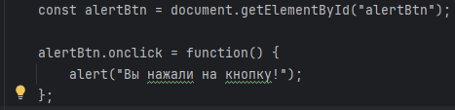

2. Создан заголовок <h1> с текстом «Привет, мир!» и кнопка, которая меняет его текст на «Новый заголовок».
JavaScript-код:
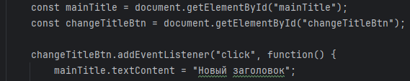

3. Создана кнопка, при нажатии на которую цвет фона страницы меняется на случайный.
HTML-код:
JavaScript-код: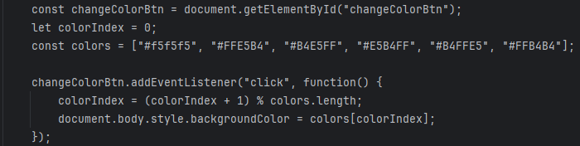

4. Создана форма с одним полем ввода и кнопкой отправки. При отправке формы:
- стандартная перезагрузка страницы отменяется (event.preventDefault());
- введённый текст выводится в консоль.
HTML-код:
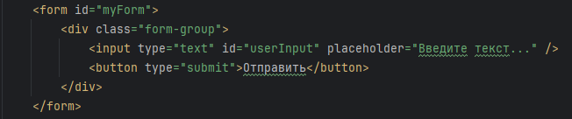

JavaScript-код:
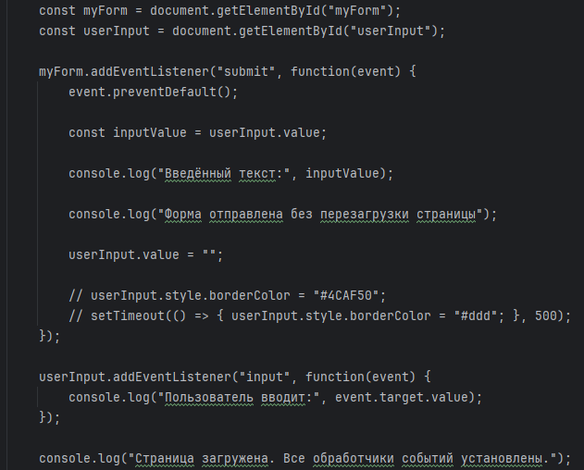
Результат
